**TRAFİK İŞARETLERİ**

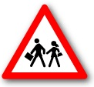

Okul Geçidi

MCj04320290000[1]

Yaya Geçidi

Dikkat

Dikkat

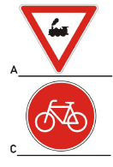

Tren Yolu



Taşıt Giremez

Bisiklet_Giremez2

MCj04320350000[1] Bisiklet Giremez

Bisiklet Yolu

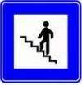

Üst Geçit

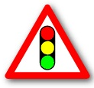

Işıklı İşaret Cihazı

park_yeri

Park Yeri

Park_Etmek_Yasaktir

Park Yapılmaz

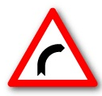

Sağa Virajlı Yol

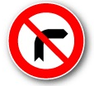

Sağa Dönüş Yasak

MCj04320210000[1]

Sola Virajlı yol

MCj04319870000[1]

Hız Sınırı

Yolda_Calisma_Var

Yol Çalışması Var